**Ortschaft**

**Lützschena-Stahmeln**

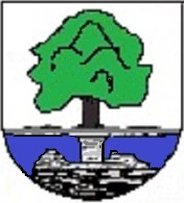



**Beschluss 82/09/21 vom 06.09.2021 Beschlussfassung zum Antrag** **Nr. VII-A-02793 „Konzept zur Stärkung der Nordwestaue unter Betrachtung landwirtschaftlicher Flächen erstellen“**Der Ortschaftsrat stimmt dem Antrag der Fraktion Bündnis 90/Die Grünen Nr. VII-A-02793 zu.  
Auf den Antrag der Stadtratsfraktion Bündnis 90/Die Grünen wird vollinhaltlich verwiesen.Votum:  
  
6/0/1 (Sechs ja, kein Nein, eine Enthaltung)

Gez. Eva-Maria Schulze

Ortsvorsteherin